Получение композитных наночастиц кремний-медь методом лазерной абляции в жидкостях
Терентьев С.Е., Нестеров В.Ю.
студент, аспирант
Московский государственный университет имени М.В.Ломоносова,
физический факультет, Москва, Россия
E–mail: terentevse@my.msu.ru
Одной из самых распространенных нанотехнологий в фармакологии и медицине является использование наночастиц (НЧ), которые применяются для доставки лекарств в необходимое место организма, диагностики различных заболеваний и состояний, а также терапии. НЧ могут быть созданы из слаботоксичных и функциональных материалов, например, кремний, золото, серебро и медь.
Одной из наиболее перспективных технологий получения кремниевых, а также композитных наночастиц является лазерная абляция (ЛА) в жидкости. Данным методом могут быть получены такие системы, как «ядро-оболочка» и «ядро-спутник», где кремний является «ядром», на который декорируется металл. Полученные нанокомпозиты можно использовать как «метки» при локализации частиц в конкретной области организма, или для повышения коэффициента поглощения данной структурой электромагнитного излучения.
При применении НЧ в медицине критическим фактором является биосовместимость вводимого вещества. Так, композиты кремний-медь (Si/Cu), полученные путем декорирования, могут использоваться в фотогипертермии за счет нетоксичности кремния и способности меди к фототермическому преобразованию инфракрасного и видимого излучения [1].
На этапе подготовки к формированию нанокомпозитов Si/Cu, было необходимо отработать технологию формирования кремниевых наночастиц (КНЧ) без декорирования методом ЛА различных мишеней в жидкости. Все эксперименты производились с использованием пикосекундного лазера Nd:YAG EKSPLA PL 2143A (1064 нм, 34 пс, 10 Гц). Энергия лазерного импульса E и время абляции T зависели от выбранной мишени. Оптимизация этих параметров необходима для того, чтобы максимизировать количество получаемых КНЧ. В ходе исследования было рассмотрено четыре образца, где в качестве мишени использовались различные структуры: кремниевый микропорошок (E = 12 мДж, Т = 30 мин), пластины кристаллического (E = 10 мДж, Т = 60 мин), микропористого и мезопористого кремния (E = 10 мДж, Т = 30 мин).
Для каждого образца было рассчитано среднее значение размера наночастиц <a> и его дисперсия двумя способами: по данным динамического рассеяния света (ДРС) и с помощью детального анализа изображений, полученных методом растровой электронной микроскопии (РЭМ). В ходе эксперимента установлено, что для мезопористых пластин, кристаллических пластин и микропорошка <a>_{РЭМ}≈100 нм и <a>_{ДРС}≈120 нм c дисперсией не более 50%. При использовании микропористого кремния <a> получаемых частиц оказался меньше, чем для других образцов: <a>_{РЭМ}=67нм и <a>_{ДРС}=68нм c дисперсией 50% и 18% соответственно.
Следующим важным этапом исследования НЧ является оценка их стабильности. Измерения ζ-потенциала методом ДРС показали относительную устойчивость КНЧ, полученных абляцией кристаллического кремния и микропорошка (ζ-потенциал > 20 мВ), и слабую стабильность для обоих образцов из пористого кремния (ζ-потенциал = 9 мВ).
После отработки технологии получения КНЧ было произведено формирование нанокомпозитов Si/Cu путем декорирования КНЧ медью в процессе ЛА кремния в различных буферных средах (вода, водный раствор азотной кислоты, этанол), так подбором буферной среды можно управлять морфологией нанокомпозитов Si/Cu [2]. В используемой жидкости размешивался Cu[NO₃]₂ (1 ммоль/мл), в данную суспензию погружалась мишени кристаллического и пористого кремния или добавлялся микропорошок в концентрации 2 мг/мл.
Для оценки влияния буферной среды на образование композитных структур, были рассмотрены наночастицы формируемые методом ЛА в воде и в растворе азотной кислоты. В спектре, полученном методом энергодисперсионной рентгеновской спектроскопии (ЭДРС) для взвесей НЧ в воде, наблюдаются пики, характерные для кремния и меди (рис. 1а). Карты распределения кремния (рис. 1б) и меди (рис. 1в) по поверхности свидетельствуют о формировании как кремниевых, так и медных НЧ.
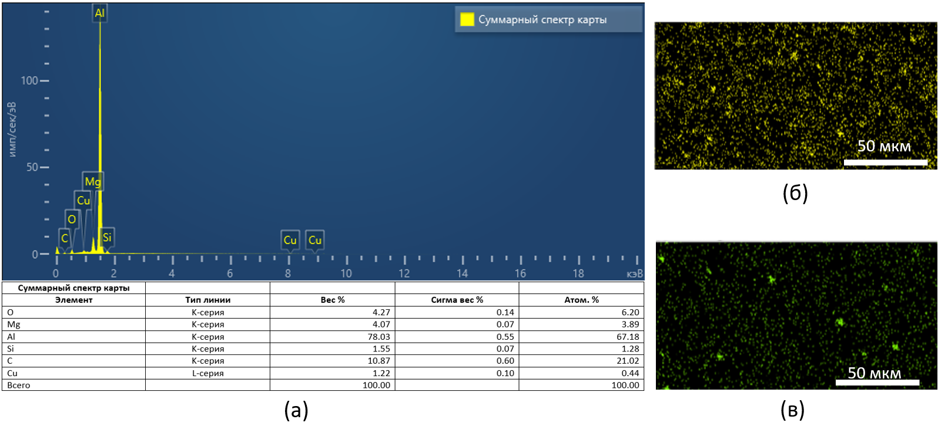
Рис. 1. (а) Энергетический спектр взвеси нанокомпозитов Si/Cu в воде,
распределения (б) кремния и (в) меди в ней в результате ЛА кристаллического кремния.
Композитные системы типа «ядро-спутник» с кремниевым ядром сферической формы наблюдались также в образцах, полученных как при применении мишени мезопористого кремния (рис. 2а), так и микропорошка (рис. 2б) при ЛА в этаноле.
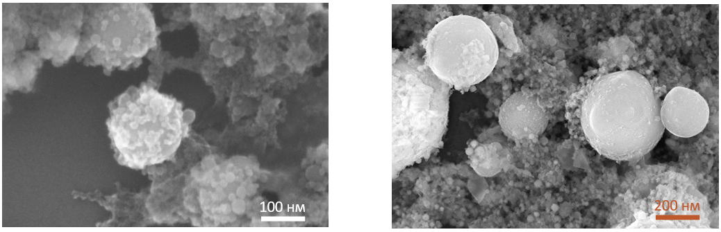
Рис. 2. Композиты Si/Cu полученные при абляции (а) мезопористого кремния и
(б) микропорошка кремния в этаноле.
Проведенное исследование указывает необходимость более детального изучения нанокомпозитов Si/Cu, в частности, исследования их фототермических свойств и биосовместимости с целью использования в биомедицине.
Авторы выражают благодарность Д.В. Шулейко за помощь в проведении экспериментов, Д.Е. Преснову за получение РЭМ-изображений, П.П. Пахольчуку и Е.В. Кузьмину за получение энергетических спектров, С.В. Заботнову за постановку задачи исследования и полезные обсуждения.
Литература
- Kalenskii A.V., et al. Optical Properties of Copper Nanoparticles //Russian Physics Journal 2015. Vol. 58. (8).
- Mallory G. John, et al. Controlling the morphology of copper-silica nanocomposites from laser ablation in liquid //Applied Surface Science. 2020. V. 510 (41). 145037.

